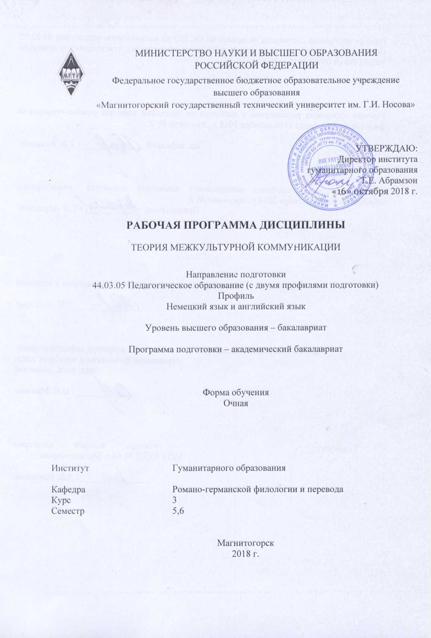

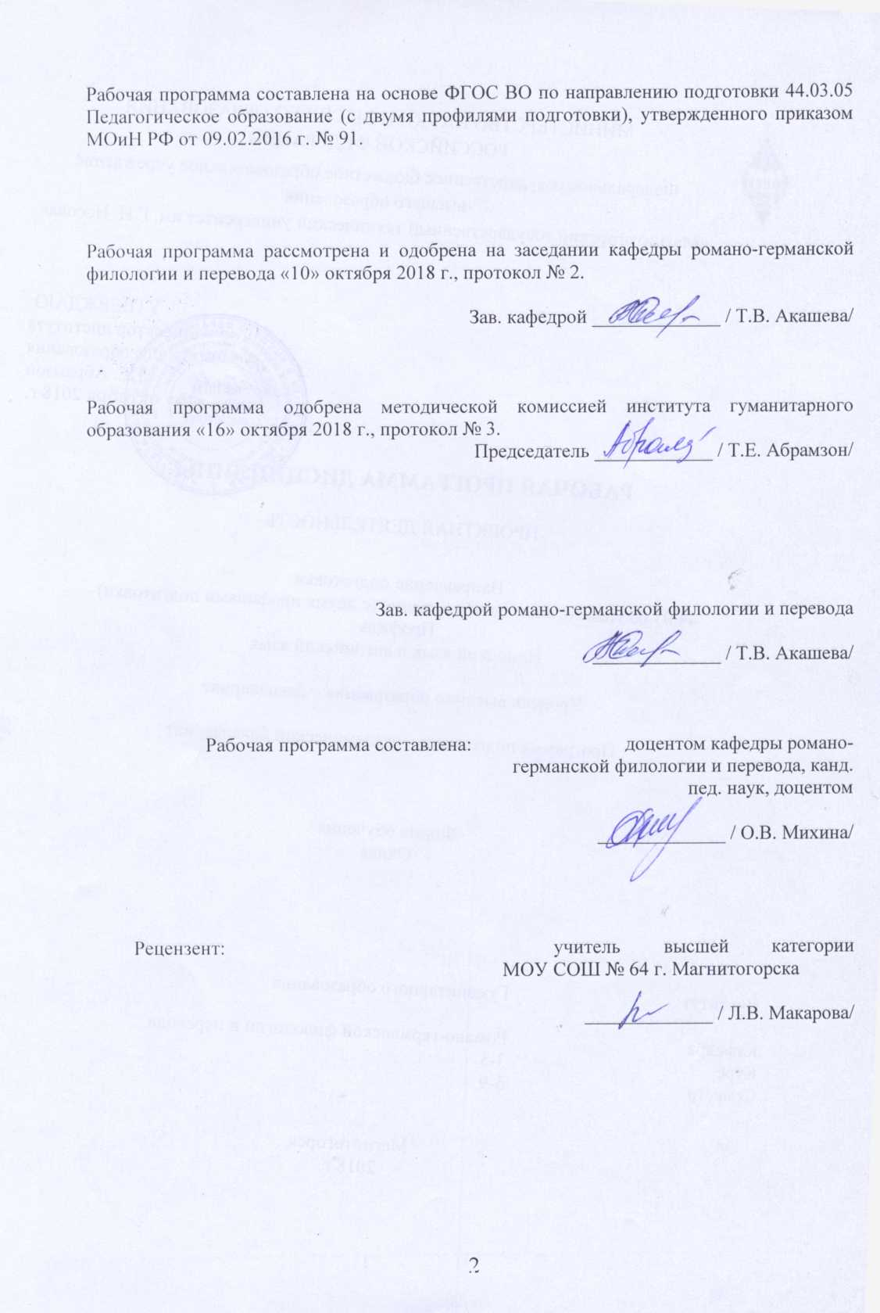

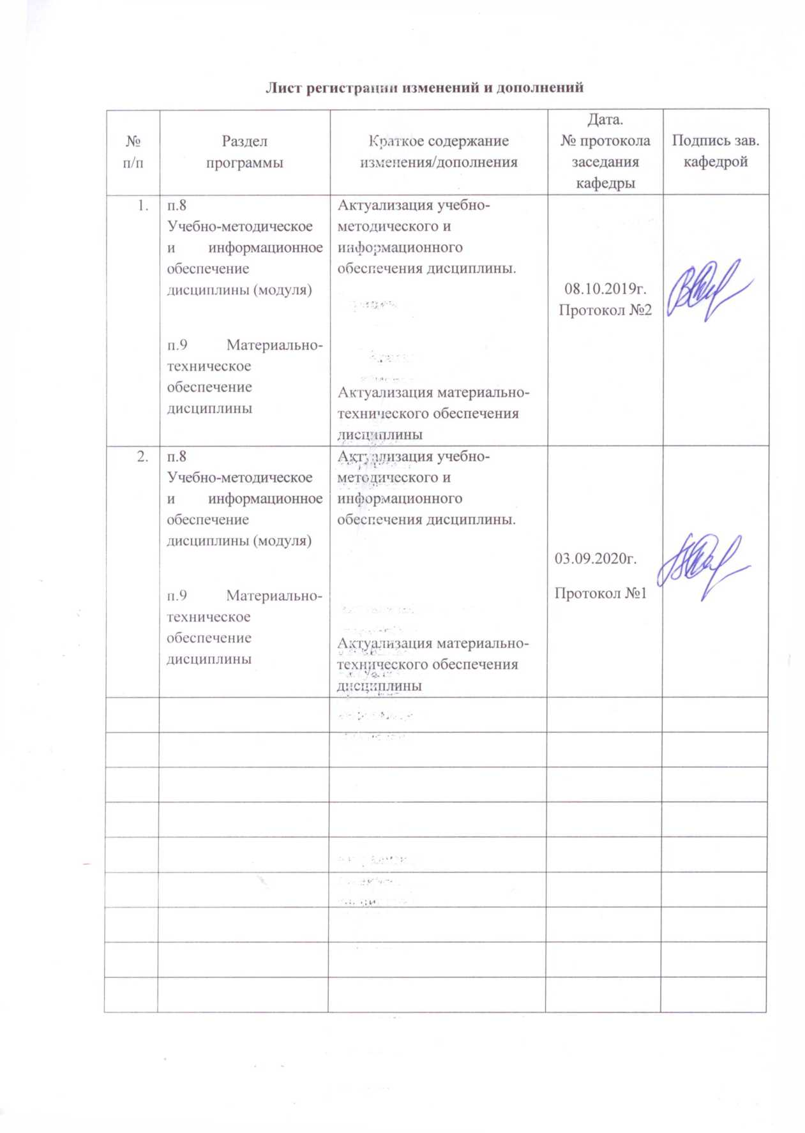

1 Цели освоения дисциплины

Целью освоения дисциплины «Теория межкультурной коммуникации» является формирование систематических знаний об основных проблемных областях межкультурной коммуникации; ее значении и роли в общемировых процессах, а также способности к коммуникации в устной и письменной формах на русском и иностранном языках для решения задач межличностного и межкультурного взаимодействия.
Задачи:
- развитие культурной восприимчивости, способности к правильной интерпретации конкретных проявлений коммуникативного поведения в различных культурах;
- формирование способности признавать альтернативные ценности и модели поведения.

2 Место дисциплины в структуре образовательной программы подготовки бакалавра

Дисциплина «Теория межкультурной коммуникации» входит в блок дисциплин по выбору образовательной программы. Данная дисциплина изучается на 3 курсе (5-6 семестры).
Для изучения дисциплины необходимы знания (умения, владения), сформированные в результате изучения следующих дисциплин: «Русский язык в этнокультурной коммуникативной среде», «Практический курс первого иностранного языка (немецкий язык), « История литературы страны изучаемого языка», «Современный иностранный язык (немецкий язык)», «История языка и введение в спецфилологию», «Специальное страноведение», «История и культура страны изучаемого языка», «Медиакультура».
Знания (умения, навыки), полученные при изучении данной дисциплины будут необходимы для изучения дисциплин: «Практический курс первого иностранного языка (немецкий язык)», «Практический курс второго иностранного языка (английский язык)», «Деловая переписка», «Стилистика», «Язык прессы», «Основы теории второго иностранного языка (английский язык)».

3 Компетенции обучающегося, формируемые в результате освоения
дисциплины и планируемые результаты обучения

В результате освоения дисциплины «Теория межкультурной коммуникации» обучающийся должен обладать следующими компетенциями:

Структурный  элемент  компетенции | Планируемые результаты обучения
ОК -4
способностью к коммуникации в устной и письменной формах на русском и иностранном языках для решения задач межличностного и межкультурного взаимодействия
Знать | - основы коммуникации на русском и иностранном языках  - систему ценностей родной культуры и культуры изучаемого языка  - релятивный характер культуры как феномена; систему ценностей культуры изучаемого языка, форм и способов ее воплощения в государственном устройстве, моделях поведения носителей, образ и стили жизни представителей культурного сообщества в целом и социальных групп и их культур; основные предрассудки западных и восточных типов культур; наиболее распространенные национальные стереотипы в мире;
Уметь | - распознавать сценарии поведения в типичных ситуациях социального взаимодействия;  - видеть одну и ту же ситуацию на основе представлений о релятивности культурных явлений и эмпатического отношения к другим участникам межкультурного общения;  - ориентироваться в культурно обусловленных нормах поведения и общения в иноязычной среде; выявлять источники появления стереотипов; критически осмысливать культурные стереотипы;
Владеть | - способами вычленения культурных ценностей посредством наблюдения за носителями других культур и взаимодействия с ними в ограниченном объеме;  - стратегией речевого поведения, принятой в иноязычной среде; культурой речи, речевым этикетом в неполном объеме;  - приемами смягчения влияния стереотипов в процессе межкультурного общения; потенциалом языка для достижения коммуникативных целей и желаемого воздействия (выражение мнения, согласия/несогласия, желания, просьбы и т.д.) в полном объеме;
ПК-3
способностью решать задачи воспитания и духовно-нравственного развития обучающихся в учебной и внеучебной деятельности

Знать | - наиболее распространенные национальные стереотипы в мире;  - релятивный характер культуры как феномена; принципы взаимодействия культурных представлений и норм при столкновении представителей различных культур;  - систему ценностей культуры изучаемого языка, форм и способов ее воплощения в государственном устройстве, моделях поведения носителей, их речи и т.д.; образ и стили жизни представителей культурного сообщества в целом и социальных групп и их культур;
Уметь | -видеть одну и ту же ситуацию на основе представлений о релятивности культурных явлений;  -эмпатически относится к другим участникам межкультурного общения;  -ориентироваться в культурно обусловленных нормах поведения и общения в иноязычной среде; выявлять источники появления стереотипов; критически осмысливать культурные стереотипы;
Владеть | -ориентироваться в культурно обусловленных нормах поведения и общения в иноязычной среде; выявлять источники появления стереотипов; критически осмысливать культурные стереотипы;  - способами вычленения культурных ценностей посредством наблюдения за носителями других культур и взаимодействия с ними без обращения к ним с прямыми вопросами; стратегией речевого поведения, принятой в иноязычной среде;  - основами стереотипных представлений о конкретных культурах из достоверных фактов; приемами смягчения влияния стереотипов в процессе межкультурного общения в полном объеме;
ДПК-1
способностью выявлять и формировать культурные потребности различных социальных групп
Знать | образ и стили жизни представителей культурного сообщества в целом;  образ и стили жизни представителей культурного сообщества, социальных групп и их культур;  сценарии поведения в типичных ситуациях социального взаимодействия;
Уметь | - ориентироваться в культурно обусловленных нормах поведения и общения в иноязычной среде;  - правильно коммуницировать с представителя разных социальных групп;  - удовлетворять культурные потребности различных социальных групп;
Владеть | - стратегией речевого поведения, принятой в иноязычной среде культурой речи, речевым этикетом в неполном объеме;  - стратегией речевого поведения, принятой в иноязычной среде в ограниченном объеме;  - стратегией речевого поведения, принятой в иноязычной среде культурой речи, речевым этикетом в полном объеме

4 Структура и содержание дисциплины

Общая трудоемкость дисциплины составляет 5 зачетных единицы 180 акад. часов, в том числе:
– контактная работа – 74 акад. часов:
аудиторная – 72 акад. часов;
лекционная -36 часов;
практическая-36 часов;
внеаудиторная – 2 акад. часа;
– самостоятельная работа – 106 акад. часов;
интерактив-10 часов

Раздел/ тема  дисциплины | Семестр | Аудиторная  контактная работа  (в акад. часах) |  |  | Самостоятельная работа (в акад. часах) | Вид самостоятельной  работы | Форма текущего контроля успеваемости и  промежуточной аттестации | Код и структурный  элемент  компетенции
Раздел/ тема  дисциплины | Семестр | лекции | лаборат.  занятия | практич. занятия
1.Theorie der interkulturellen Kommunikation im System der Geisteswissenschaften. | 5 | 18 |  | 118/5 и | 771 | Подготовка к выступлению на семинаре, работа с обязательной, дополнительной и справочной литературой | Выступление на семинарах, тесты | ОК-4,  ПК-3,  ДПК-1  зув
2. Kulturelle und anthropologische Grundlagen interkultureller Kommunikation. | 5 | 18
3. Kulturelle und linguistische Persönlichkeit als Produkt und Träger der Sprachkultur. | 5 | 18
4. Begriff der Kommunikation und ihre Rolle im Kulturkonzept. | 5 | 18
Итого за семестр | 5 | 18 |  | 18/5 и | 71 |  | Промежуточная аттестация (зачет)
5.Verbale Kommunikation | 6 | 18 |  | 118/5 и | 335 | Подготовка к выступлению на семинаре, работа с обязательной, дополнительной и справочной литературой | Выступление на семинарах, тесты | ОК-4,  ПК-3,  ДПК-1  зув
6. Nonverbale Kommunikation. | 6 | 18
7. Differenzierung von verschiedenen Kulturen | 6 | 18
8. Die Praxis der interkulturellen Kommunikation und die Anpassung einer fremden Kultur. | 6 | 18
Итого за семестр | 6 | 18 |  | 18/5 и | 35 |  | Промежуточная аттестация (зачет с оценкой)
Итого по дисциплине |  | 36 |  | 36/10 и | 106 |  | Промежуточная аттестация (зачет, зачет с оценкой)

5 Образовательные и информационные технологии

В преподавании дисциплины «Теория межкультурной коммуникации» используются как традиционные (пассивные и активные), так и инновационные (интерактивные) педагогические технологии, которые требуют более активного участия студентов в образовательном процессе.
Пассивные технологии предполагают такую форму взаимодействия преподавателя и студентов, когда преподаватель является активным действующим лицом и управляющим ходом занятия, а студенты – пассивными слушателями. Основной задачей таких занятий является проверка или преподнесение большого количества учебного материала в ограниченные временные рамки. Формы занятий – практическое занятие, опрос, контрольная работа, тест.
Активные технологии предполагают взаимодействие и студентов. Студенты являются активными участниками образовательного процесса. Целью таких занятий является углубление и обобщение знаний, полученных на занятиях и в процессе самостоятельной работы.
Интерактивные технологии основаны на взаимодействии студентов не только с преподавателем, но и друг с другом. Более того, студенты доминируют в образовательном процессе, преподаватель организует и направляет деятельность студентов на достижение поставленной цели.
На занятиях используются презентации, предполагающие не механическое запоминание учебного материала, просмотр видеофрагментов, прослушивание аудиотекстов.

6 Учебно-методическое обеспечение самостоятельной работы обучающихся

По дисциплине «Теория межкультурной коммуникации» предусмотрена аудиторная и внеаудиторная самостоятельная работа обучающихся.
Аудиторная самостоятельная работа студентов предполагает выполнение контрольных заданий на практических занятиях.

Примерные аудиторные контрольные работы (АКР):

АКР №1

Переведите приведенный отрывок, написанный политкорректным языком, на разговорный язык.

Пример типичного культурно чуткого ко всем возможным меньшинствам текста
Теплый летний день. Маленькая преженщина играет с нечеловеческим компаньоном в своей комнате. Ее более хронологически одаренный брат Джон готовится выйти на улицу. Он только что закрыл переработанный скелет дерева, написанный Анни Фишер, которая ранее работала в сфере предоставления услуг для взрослых, а теперь стала гостьей исправительного учреждения. Переработанный скелет дерева показался Джону, человеческому существу, иноменталъному, с недостаточной мотивацией, инакоинтересным. Более того, Джон подумал, что это наименее лучший роман, который он читал за всю свою жизнь. Впрочем, Джон быстро забыл об оставленном переработанном скелете дерева. Его ждала Маргарет, его заместитель супруга, чтобы вместе пойти в центр по сохранению свободной природы. Кроме того, Джону не терпелось показать Маргарет свой автомобиль, который он приобрел на распродаже ранее пользовавшихся успехом автомобилей. Друзья считали Маргарет косметически иной, а родители Джона - к тому же и инообученной. Но Джон все равно любил ее. Его не интересовало мнение других человеческих существ.
Выйдя из дома, Джон заглянул в магазин, чтобы купить заместителю супруга какой-нибудь подарок. В магазине он заметил горизонтально одаренное человеческое существо, которое, несмотря на свою видимую уникальную координацию движений, занималось нестандартным приобретением переработанной плоти нечеловеческого происхождения. Джон хотел было рассказать об альтернативном покупателе менеджеру по продажам, но решил не привлекать его внимание: человеческое существо было явно лицом экономически неподготовленным, профессионально незанятым, да, возможно, еще и с гибким местом жительства. Кроме того, Джон скорее готов был стать жертвой глобального систематического синдрома биологической дисфункции, нежели опоздать на встречу с Маргарет.

АКР № 2

Переведите приведенный отрывок, написанный разговорным языком, на политкорректный язык.

У секретарши олигарха была приятная внешность. Она была молода, ездила на подержанной иномарке и любила домашних животных. В ее записной книжке были телефоны заправщиков АЗС, нянь, поваров, и уборщиц. Ее длинноносый, лысый шеф любил мясо и имел любовницу. А швейцар, который был коренным петербуржцем был беззубым, больным коротышкой. Он был глуп и глух.

АКР № 3

Выполните тест. О какой стране идет речь?Какие выводы о стереотипах вы можете сделать на основе полученных результатов?

1. «??? на треть покрыта лесами, так что любой житель может запросто доехать до леса на рейсовом автобусе. Любовь к лесам крепко сидит в сердце каждого ???. Леса - источник пропитания, место отдыха, предмет экспорта и - если дело дойдет до худшего и оккупанты чересчур распояшутся - надежное убежище...»
2. «Любовь ??? к ??? имеет глубокие корни. На вопрос: «Кем бы вы хотели родиться, если бы появились на свет заново?» - 30% опрошенных ответили: «???».
3. «Блюда по определению должны быть очень сытными. Объясняется это морозными суровыми зимами и невероятными энергетическими затратами в повседневной жизни».
4. «У ??? имеется довольно щедрое количество различных отгулов, праздников и «библиотечных» дней... Если повезет и такой день выпадает на вторник или четверг (да если еще прихватить понедельник и пятницу), можно существенно удлинить уикенд!.. К уикендам ??? относятся с не меньшей ответственностью, чем к отпуску. Крупные города в конце недели пустеют, на шоссе возникают чудовищные пробки - это жители ??? дружно устремляются на природу, желая провести один - два дня в собственном загородном домике».
5. «??? общество спокойно терпит дискриминацию по половому признаку, мужской шовинизм и сексуальные домогательства».
6. «??? ничуть не пугают естественные запахи человеческого тела - с их точки зрения, живой человек и должен пахнуть. ??? порицают жалкую попытку действовать вопреки природе и маскировать запах человеческого пота с помощью дезодорантов... Хотя иностранец, которому доведется ехать в августе в переполненном вагоне ??? метро, вряд ли разделит подобную точку зрения».
7. «Почти так же, как они включили в свои праздничные традиции Рождество, ??? всем сердцем приняли День святого Валентина. Но, как и многие заимствованные у Запада праздники, День святого Валентина приобрел в ??? свою специфику».
8. «Физическая сторона любви в браке у ??? тоже неоднозначна. Семейные пары вынуждены ютиться с детьми, а часто также с родителями в крохотных квартирках».
9. «Спросите у любого ???, нет ли у него проблемы с алкоголем, и он вам тут же ответит: «А у нас что, уже все кончилось?»

Ответы:

отрывки 1, 3 относятся к Польше и полякам;

2, 5, 7, 8 - к Японии и японцам;

4, 6 - к Франции и французам;

9 - Австралия и австралийцы.

Внеаудиторная самостоятельная работа обучающихся осуществляется в виде изучения литературы по соответствующему разделу с проработкой материала; выполнения домашних заданий.

Примерные индивидуальные домашние задания (ИДЗ):

ИДЗ № 1
Немецкая группа «Принцы» исполняет песню «Deutsch», в которой явно прослеживается автостереотипное восприятие своей культуры. Найдите в тексте песни эти стереотипы. Совпадают ли они с вашим восприятием немцев?

Deutsch, deutsch, deutsch...

Natürlich hat ein Deutscher
"Wetten, dass...?" erfunden.
Vielen Dank für die schönen Stunden.
Wir sind die freundlichsten
Kunden auf dieser Welt.
Wir sind bescheiden, wir haben Geld.
Die Allerbesten in jedem Sport.
Die Steuern hier sind Weltrekord.
Bereisen sie Deutschland
Und bleiben sie hier.
Auf diese Art
von Besuchern warten wir.
Es kann jeder hier wohnen,
Dem es gefällt.
Wir sind das freundlichste Volk auf dieser Welt.

Deutsch, deutsch, deutsch...

Nur eine Kleinigkeit
Ist hier verkehrt!
Und zwar, dass Schumacher
Keinen Mercedes fährt.

Das alles ist Deutschland -
Das alles sind wir
Das gibt es nirgendwo anders -
Nur hier, nur hier.
Das alles ist Deutschland -
Das sind alles wir
Wir leben und sterben hier.

Deutsch, deutsch, deutsch...
Es bilden sich viele
Was auf Deutschland ein.
Und mancher findet es geil,
Ein Arschloch zu sein.
Es gibt manchen, der sich
Gern über Knacken beschwert
Und zum Ficken jedes Jahr
Nach Thailand fährt.
Wir lieben unsere Autos
Mehr als unsere Frau'n,
Denn deutschen Autos
Können wir vertrau'n.
Gott hat die Erde
Nur einmal geküsst
Genau an dieser Stelle,
Wo jetzt Deutschland ist.
Wir sind überall die Besten -
Natürlich auch im Bett,
Und zu Hunden und Katzen
Besonders nett.

Wir sind besonders gut
Im Auf-die-Fresse-hau'n,
Auch im Feuerlegen
Kann man uns vertrau'n.
Wir stehen auf Ordnung und Sauberkeit
Wir sind jederzeit für 'nen Krieg bereit.
Schönen Gruss an die Welt,
Seht es endlich ein.
Wir können stolz
Auf Deutschland... sein.

ИДЗ № 2

Опираясь на ваши знания о полихронных и монохронных культурах, восстановите следующий текст выбрав правильные варианты из предложенных.

Монохронная культура
Представители монохронных культур воспринимают время линейно, уподобляя его дороге, которая начинается в прошлом, проходит через настоящее и убегает в будущее. "Линейное" время естественным образом/с трудом распадается на сегменты и структурируется, становясь при этом почти ощутимым. Следовательно, его можно/нельзя "потратить", "потерять", "сэкономить"; именно при таком отношении ко времени становится возможной/невозможной формула "время - деньги", а скрупулезная пунктуальность и вовсе не удивляет/сильно удивляет. Поскольку монохронное время заставляет/не заставляет людей концентрироваться на выполнении одного дела, они любят/не любят, когда их прерывают. В результате монохронное время изолирует людей друг от друга/объединяет людей, воздвигая невидимые барьеры в процессе общения, преодолевать которые могут лишь те, кому это по каким-либо причинам позволено.
Из концепции линейного восприятия времени вытекает и другое важное следствие, касающееся процесса "переваривания сообщений", - принимаемая информация, как правило, обрабатывается "монохрониками" последовательно/сразу вся, и по этой причине она жестко/не жестко структурируется и фокусируется, а сам процесс ее обработки строго/не строго контролируется.
По каким признакам можно определить "монохроника"? Типичный "монохроник" стремится "делать все по очереди"/делать все сразу, забегая/не забегаявперед, полностью/не полностью концентрируясь на выполняемой работе. При этом он следит/не следит за строгим исполнением как плана работы, так и рабочего графика. Для успешной деятельности ему постоянно необходима/не нужна новая информация, но ее должно быть ровно столько, чтобы он не "утонул" в ней - и при ее отсутствии, и при ее избытке все дело может просто встать. В процессе работы он старается "залезать/не залезать на чужую территорию", беспокоит/не беспокоит без нужды коллег всевозможными расспросами и стремится/не стремится всячески избегать разного рода "самодеятельности" и "партизанщины", строго/не строго придерживаясь неких правил этики - как писаных, так и неписаных, - принятых в обществе и на работе. Он редко/часто берет взаймы и одалживает, уважает/не уважает частную собственность и привык к установлению долговременных/недолговременных взаимоотношений.
В монохронной культуре все - и люди, и их деятельность – должно/не должно быть аккуратно разложено по полочкам. Офисы по возможности звукоизолированы/не звукоизолированы, а их обитатели защищены/не защищены отрядами секретарей и всевозможных помощников, информация к начальству должна поступать строго дозированно/хаотично. Однако, поскольку в монохронной культуре и свое, и чужое время - такая же частная собственность (для монохроника - понятие священное), как, скажем, автомобиль или дом, ни один уважающий себя начальник никого не заставит/всех заставит просиживать долгие часы у себя в приемной.

Полихронная культура
Полихронная временная система преобладает во Франции, странах Средиземноморья и Латинской Америки и во многих аспектах является почти полной противоположностью монохронной. Полихронное время можно уподобить пребыванию в точке, которая для всех открыта/закрыта и в которой постоянно что-то происходит/редко что-то происходит. Типичный "полихроник" во главу угла непременно поставит человеческие взаимоотношения/дело, и у него сильно/слабо развито стремление к установлению длительных и прочных контактов. Он с легкостью/с трудом нарушает любые договоренности и готов/не готов немедленно изменить самые важные планы, особенно в том случае, если это необходимо сделать ради своих родных, друзей или старых деловых партнеров. Да и при выполнении работы его усердие в значительной степени/мало определяется отношением к тем, ради кого делается эта работа. Понятие "частной собственности" имеет/не имеет большого значения для "полихроника", и потому он с легкостью/с трудом одалживает и берет взаймы.
"Полихроник" не только способен/не способен делать несколько дел одновременно - он еще постоянно накапливает информацию, которую получает буквально отовсюду/по одному каналу. Собственно говоря, он живет в море информации, знает обо всем и обо всех. Вот почему французский офис заметно/мало отличается от американского или немецкого. "Полихроники" чувствуют, что пребывание в открытом/замкнутом пространстве мешает поступлению к ним жизненно важных сведений; поэтому начальник -"полихроник" может/не может запросто выйти из своего кабинета и решить вопрос прямо в просторной приемной, успев/не успев при этом перемолвиться по разным поводам с десятком других посетителей. Соблюдение жестко установленных сроков представляет/не представляет серьезную проблему для "полихроника" - французы, например, с большим трудом/легко могут распланировать свою жизнь на ближайший месяц, а арабы успеют просто-напросто забыть о встрече, назначенной, скажем, на две недели вперед.
ИДЗ № 3

Правильное обращение-дело вежливости и вопрос культурных различий. Как правильно обратиться к собеседнику: по имени или по фамилии, называя ученую степень или нет? В Германии на это случай есть особые правила. Прочитав статью Вы сможете их назвать.

Auf Du und Du
Über diese Aussage konnten viele Deutsche nur den Kopf schütteln. In einemInterview erzählte Louis van Gaal, Trainer des Fußballvereins FC Bayern München, dass seine erwachsenen Töchter ihn siezen müssen. „Ich finde es gut, wenn ein Abstand da ist", sagte der 58-Jährige.Er selbst musste seine Eltern siezen undwollte das später auch von seinen Kindern. Inzwischen, erzählte van Gaal, ist das Siezen in seiner Familie fast schon zur Tradition geworden: Auch seine ältere Tochter probiert es, sich von ihren Kindern siezen zu lassen - obwohl sie früher selbst ihren Vater nicht gerne gesiezt hat.
Die eigenen Eltern siezen? Für Deutsche ist das eine komische Vorstellung. In Holland, der Heimat der van Gaals, war das bis in die 6oer-Jahre hinein üblich. In Deutschland sagen Kinder und Eltern schon seit mehr als 100 Jahren Du zueinander. Trotzdem war das Sie in den 50er- und 6oer-Jahren in Deutschland auch unter jungen Leuten sehr populär. Man siezte sich -und fühlte sich erwachsen. Das änderte sich 1968 mit den Studentenprotesten: Plötzlich waren alle per Du. Nicht nur unter Freunden und in Familien ist das Du heute selbstverständlich. Auch in immer mehr Firmen duzen sich die Kollegen.
Trotzdem gelten im Deutschen auch heute noch komplexe Regeln für die Frage „Sie oder Du?" Denn die Anrede drückt die Nähe der Personen zueinander aus. Prinzipiell gilt: Wer sich unsicher ist, verwendet am besten das Sie - das ist nie falsch. Das Du kann bei neuen Bekanntschaften, vor allem im Berufsleben, distanzlos wirken. Viele Stilexperten und Benimmratgeber raten dazu, generell sparsam mit dem Du zu sein. „Jede volljährige Person hat das Recht darauf, mit Sie angesprochen zu werden, heißt es zum Beispiel auf der Ratgeberseite knigge.de.In vielen deutschen Schulen siezen die Lehrer die Schüler ab der zehnten Klasse, sprechen sie aber oft mit dem Vornamen an. Damit dokumentieren sie, dass die Schüler inzwischen junge Erwachsene sind.
Genau das Gegenteil gilt für die Angestellten von Ikea und H&M in Deutschland: Sie müssen sich duzen, obwohl sie erwachsen sind. Vom Auszubildenden bis zum Chef sagt jeder Du. Die beiden Firmen kommen aus Schweden - dort gibt es das offizielle Sie nicht mehr. Für manche Deutsche, ist das komisch - wie für den deutschen Angestellten von H&M, der gegen das Duzen geklagt hatte. Ohne Erfolg: Er muss das Du als Teil der Unternehmensphilosophie akzeptieren, entschied die Justiz.
Wenn in einer Firma jeder jeden duzt, symbolisiert das: Alle sind gleich. „Diese Gleichheit gibt es im Arbeitsleben nicht", sagt Werner Besch, Germanistik-Professor und Autor des Buches Duzen, Siezen, Titulieren. Denn Hierarchien gibt es trotzdem. Das Du am Arbeitsplatz kann manchmal eher Probleme machen als für eine gute Atmosphäre zu sorgen: Es ist schwieriger, jemanden zu kritisieren, mit dem man per Du ist.
ZtHerrHerr Doktor, Frau Professor, Herr Bürgermeister
Titel werden in Deutschland und der Schweiz, anders als in Österreich, eher selten benutzt. Nur Personen, mit denen man per Sie ist, spricht man mit ihrem Titel an - und auch das muss nicht unbedingt sein Ob man Titel in der Anrede verwendet, hängt sehr stark vom sozialen Kontext und dem eigenen Stil ab. Hier sind die wichtigsten Tipps:
Doktortitel: Im privaten Umgang wird der Doktortitel in Deutschland und der Schweiz nur sehr selten benutzt. Wenn eine Person im Beruf aber mit ihrem Doktortitel angesprochen werden will, sollte man das tun.
Professorentitel: An deutschen und Schweizer Universitäten werden akademische Titel im Gespräch nur selten benutzt. Für die meisten Professoren ist es in Ordnung, wenn ihre Studenten sie mit Herr/Frau und Nachnamen ansprechen. Ganz anders ist das m Österreich: Dort sind akademische Titel (Professor, Magister, Diplomingenieur) sehr wichtig. Sie werden deshalb auch außerhalb der Universitäten oft benutzt.
Mehrere Titel: Hat jemand mehrere akademische Titel, reicht es, den höchsten zu nennen Herr Professor Dörfler- der Doktortitel muss dann nicht mehr genannt werden. Auch in Briefen und E-Mails reicht es m der Anrede den höchsten Titel zu nennen.
Berufsbezeichnungen: Personen in kirchlichen oder politischen Ämtern spricht man oft mit ihrem beruflichen Titel an: Herr Kardinal, Frau Minister, Herr Bürgermeister, Frau Abgeordnete. Hat jemand sowohl einen Ämtertitel als auch einen Doktortitel, variiert die Anrede je nach Situation: Den Doktortitel zu nennen, ist nie falsch. Wenn aber der Beruf im Vordergrund steht (zum Beispiel bei einer Frage an den Minister oder Bürgermeister), reicht diese Bezeichnung.
Adelstitel: Ein „von" im Namen sollte man in der Anrede auch benutzen.’ Bei echten Adelstiteln (Graf, Fürst, Prinz) nennt man entweder den Titel oder den Nachnamen mit „von”: Fürstin Wallenstein oder Frau von Wattenitein.
Die wichtigsten Regeln
Wer bietet wem das Du an? Geduzt wird von oben nach unten. Im Beruf macht das Angebot derjenige mit der höheren Position, also der Chef dem Mitarbeiter. Unter Kollegen im gleichen Alter und in der gleichen Position bietet derjenige das Du an, der schon länger in der Firma ist. Privat macht der Ältere dem Jüngeren das Angebot. Zwischen Männern und Frauen bietet traditionell die Frau dem Mann das Du an; für junge Menschen ist diese Regel aber nicht mehr so wichtig. Schüler und Studenten duzen sich fast immer automatisch.
Wie bietet man das Du an? Der Wechsel passiert oft beiläufig. Wenn in einer Firma das Du üblich ist, wird der Chef oder Kollege zu einem neuen Mitarbeiter zum Beispiel sagen: „Wir duzen uns hier übrigens alle - ich bin Thomas." Auch mit dem Satz „Wir könnten doch eigentlich Du sagen“ kann man den Übergang einleiten. Normalerweise nennt dann jeder seinen Vornamen (auch wenn die Namen schon bekannt sind), und die Gesprächspartner geben sich die Hand. Früher war der Wechsel zum Du meistens viel formeller.
Kann man das Du ablehnen? Ja. Aber man sollte dabei sehr diplomatisch sein, damit die Ablehnung nicht zu distanziert wirkt. Am besten ist es, der anderen Person zu zeigen, dass man sich über das Angebot freut, und dann sachlich und freundlich den Grund für die Ablehnung zu erklären: „Das ist aber nett, dass Sie das anbieten! Aber ehrlich gesagt würde ich mit dem Du gerne warten, bis meine Probezeit vorbei ist.“
Einmal Du, immer Du? ist man einmal per Du, ist es fast nicht möglich, wieder zum Sie zurückzukehren. Wer sein Du wieder zurücknimmt, zeigt eine sehr große Distanz - das sollte man vermeiden. Aber: Nicht jedes Du muss von Dauer sein. Wer sich auf einem Fest in der Firma nach dem dritten Glas Wein plötzlich mit allen duzt, kann am nächsten Tag wieder zum Sie wechseln.
Ein Kompromiss - das Hamburger Sie: Ein Kompromiss zwischen Duzen und Siezen ist die Anrede mit Sie und Vornamen, das sogenannte Hamburger Sie. Diese Anrede zeigt Distanz zum Gesprächspartner, ist aber nicht so formell wie das Sie und der Nachname.
Das Sie wird immer großgeschrieben, genauso wie die dazugehörigen Pronomen. Das gilt für normale Texte genauso wie für Briefe und E-Mails: „Sehr geehrte Frau Bösendorfer, vielen Dank für Ihren Brief. Wegen des Termins werden wir uns beiIhnen melden. Bitte habenSie noch ein wenig Geduld.“ Das Du und die entsprechenden Pronomen schreibt man in den meisten Texten klein. In Briefen und EMails kann man die Anrede aber auch großschreiben - beides ist richtig. Die Großschreibung des Du wirkt in Briefen und E-Mails freundlicher. Der Duden empfiehlt diese Variante: „Lieber Klaus, danke für die Einladung, die Du mir geschickt hast. Ich gebe Dir bald Bescheid, ob ich kommen kann. Grüße auch an Claudia - ich freue mich, Euch bald zu sehen!“.

7 Оценочные средства для проведения промежуточной аттестации

а) Планируемые результаты обучения и оценочные средства для проведения промежуточной аттестации:

Структурный элемент  компетенции | Планируемые результаты обучения | Оценочные средства
ОК -4
способностью к коммуникации в устной и письменной формах на русском и иностранном языках для решения задач межличностного и межкультурного взаимодействия

Знать | - основы коммуникации на русском и иностранном языках  - систему ценностей родной культуры и культуры изучаемого языка  - релятивный характер культуры как феномена; систему ценностей культуры изучаемого языка, форм и способов ее воплощения в государственном устройстве, моделях поведения носителей, образ и стили жизни представителей культурного сообщества в целом и социальных групп и их культур; основные предрассудки западных и восточных типов культур; наиболее распространенные национальные стереотипы в мире; |  | Перечень теоретических вопросов к зачету:  - История и причины возникновения межкультурной коммуникации.  - Актуальность проблем МКК в современных условиях. Связь МКК с другими дисциплинами.  - Понятие культуры и основные ее определения.  - Реальный мир, культура и язык. Взаимосвязь языка и культуры.  - Коммуникация и общение. Соотношение этих понятий.  - Цели, виды и функции коммуникации.  - Вербальная коммуникация.  - Невербальная коммуникация и ее формы.  - Паравербальная коммуникация и ее элементы.  - Высоко - и низкоконтекстуальные культуры.
Уметь | - распознавать сценарии поведения в типичных ситуациях социального взаимодействия;  - видеть одну и ту же ситуацию на основе представлений о релятивности культурных явлений и эмпатического отношения к другим участникам межкультурного общения;  - ориентироваться в культурно обусловленных нормах поведения и общения в иноязычной среде; выявлять источники появления стереотипов; критически осмысливать культурные стереотипы; |  | Практические задания  Актуальность проблем адекватного взаимопонимания в процессе межкультурного общения обусловлена не только благородными и созидательными мотивами, но и причинами, связанными с негативными явлениями в современном мире. Определите положительные и отрицательные факторы, которые привели к особенно пристальному вниманию к вопросам межкультурного общения, и заполните следующую таблицу.
  Положительные факторы | Отрицательные факторы
Владеть | - способами вычленения культурных ценностей посредством наблюдения за носителями других культур и взаимодействия с ними в ограниченном объеме;  - стратегией речевого поведения, принятой в иноязычной среде; культурой речи, речевым этикетом в неполном объеме;  - приемами смягчения влияния стереотипов в процессе межкультурного общения; потенциалом языка для достижения коммуникативных целей и желаемого воздействия (выражение мнения, согласия/несогласия, желания, просьбы и т.д.) в полном объеме; |  | Задания проблемного характера  Многие известные люди высказывали мудрые мысли о языке и его связи с культурой. Выберите высказывание, которое вам кажется наиболее интересным. Объясните, как вы понимаете это высказывание.  Для познания нравов какого ни есть народа старайся прежде изучить его язык.  Пифагор  Знать много языков – значит иметь много ключей к одному замку.  Вольтер  Язык – одежда мыслей.  Самюэл Джонсон, английский поэт, критик, лексикограф  Язык – лучший посредник для установления дружбы и согласия.  Эразм Роттердамский  Можно объясняться с теми, кто говорит на другом языке, но не с теми, кто в те же слова вкладывает совсем другой смысл.  Жан Ростан, французский ученый, биолог и писатель  Кто не знает иностранных языков, тот ничего не смыслит и в родном языке.  И. Гете  Для изучения языка гораздо важнее свободная любознательность, чем грозная необходимость.  Аврелий Августин, христианский теолог  Границы моего языка означают границы моего мира.  Людвиг Витгенштейн
ПК-3
способностью решать задачи воспитания и духовно-нравственного развития обучающихся в учебной и внеучебной деятельности

Знать | -наиболее распространенные национальные стереотипы в мире;  - релятивный характер культуры как феномена; принципы взаимодействия культурных представлений и норм при столкновении представителей различных культур;  - систему ценностей культуры изучаемого языка, форм и способов ее воплощения в государственном устройстве, моделях поведения носителей, их речи и т.д.; образ и стили жизни представителей культурного сообщества в целом и социальных групп и их культур; | Перечень теоретических вопросов к зачету:  - Моно - и полихронные культуры.  - Культуры с личным и общественным пространством.  - Индивидуалистские и коллективистские культуры.  - Иерархичные и демократичные культуры.  - Маскулинные и феминные культуры.  - Культуры с низким и высоким уровнем избегания неопределенности.  - Определение национального характера. Источники информации о национальном характере.  - Стереотипы в межкультурной коммуникации.  - Причины возникновения и функции стереотипов.  - Явление культурного шока. Обратный культурный шок.
Уметь | -видеть одну и ту же ситуацию на основе представлений о релятивности культурных явлений;  -эмпатически относится к другим участникам межкультурного общения;  -ориентироваться в культурно обусловленных нормах поведения и общения в иноязычной среде; выявлять источники появления стереотипов; критически осмысливать культурные стереотипы; | Практические задания  Что такое конфликт культур? Ознакомьтесь со следующим примером столкновений культур и объясните, чем этот конфликт были вызваны.  Африканский конкурс красоты оказался сугубо расистским предприятием. Так считают более ста угандийских женщин, которые безуспешно пытались стать участницами конкурса, проводящегося в южноафриканском городе Сан-Сити. Всех их не допустили к участию из-за полного несоответствия стандартам: по мнению устроителей конкурса, все они были слишком широки в бедрах, а их рост недотягивал до минимально допустимого.  Жительницы Уганды считают, что стали жертвами расистского заговора. «Угандийцам чужды западные стандарты красоты, - заявила местная модельер Сильвия Овори. – Угандийцы предпочитают что-то действительно существенное. А если ты худышка, то люди просто решат, что у тебя СПИД». Примерно также относятся к женской красоте и в других странах Черной Африки. В Нигерии, например, будущие невесты регулярно посещают салоны красоты под названием «комнаты потолстения», а в Демократическом Конго (бывш. Заир) есть термин для определения женской красоты – мвази-ва-кило, то есть «женщина с килограммами». Тем не менее, уговоры не помогли. Представитель конкурса, ответственный за отбор участниц, Ян Малан (белый, кстати) был непреклонен: рост конкурсанток должен быть как минимум 172 см при объеме бедер не более 82 см. Даже если это будет означать, что победительницу конкурса «Лицо Африки» в нормальной африканской стране сочтут жуткой уродиной.  (http://www.kommersant.ru/doc.aspx?DocsID=269381&print=true)
Владеть | поведения и общения в иноязычной среде; выявлять источники появления стереотипов; критически осмысливать культурные стереотипы;  - способами вычленения культурных ценностей посредством наблюдения за носителями других культур и взаимодействия с ними без обращения к ним с прямыми вопросами; стратегией речевого поведения, принятой в иноязычной среде;  - основами стереотипных представлений о конкретных культурах из достоверных фактов; приемами смягчения влияния стереотипов в процессе межкультурного общения в полном объеме; | Задания проблемного характера  Что такое облигаторные книги? Меняется ли перечень облигаторных книг со сменой эпохи, политического строя? Проанализируйте приведенный ниже список облигаторных книг 70-80 гг. ХХ века. Как вы считаете, какую социокультурную информацию о жизни в нашей стране в то время содержит этот список? Какие книги являются, на ваш взгляд, облигаторными в наше время?  - А. Фадеев «Молодая гвардия», «Разгром»;  - Л. Брежнев «Целина»;  - Н. Островский «Как закалялась сталь»;  - М. Шолохов «Тихий Дон»;  - Л. Толстой «Война и Мир»;  - Ф. Достоевский «Преступление и наказание»;  - А. Пушкин «Евгений Онегин»;  - М. Лермонтов «Герой нашего времени»;  - И. Тургенев «Отцы и дети»;  - Н. Чернышевский «Что делать?».
ДПК-1
способностью выявлять и формировать культурные потребности различных социальных групп
Знать | образ и стили жизни представителей культурного сообщества в целом;  образ и стили жизни представителей культурного сообщества, социальных групп и их культур;  сценарии поведения в типичных ситуациях социального взаимодействия; | Перечень теоретических вопросов к зачету:  - Стереотипы в межкультурной коммуникации.  - Причины возникновения и функции стереотипов.  - Явление культурного шока. Обратный культурный шок.  - Симптомы и способы преодоления культурного шока.  - Сущность и основные формы аккультурации.  - Лингвистический шок.  - Явление политической корректности. ПК в языке.
Уметь | ориентироваться в культурно обусловленных нормах поведения и общения в иноязычной среде;  - правильно коммуницировать с представителя разных социальных групп;  - удовлетворять культурные потребности различных социальных групп; | Практические задания  Много метких наблюдений о связи языка и культуры, народного характера можно найти в произведениях Н.В. Гоголя. Прочитайте следующий отрывок из «Мертвых душ». Какие положения из современной теории межкультурной коммуникации можно проиллюстрировать этим примером?  Надобно сказать, что у нас на Руси если не угнались еще кой в чем другом за иностранцами, то далеко перегнали их в умении обращаться. Перечислить нельзя всех оттенков и тонкостей нашего обращения. Француз или немец не смекнет и не поймет всех его особенностей и различий; он почти тем же голосом и тем же языком станет говорить и с миллионщиком, и с мелким табачным торгашом, хотя, конечно, в душе поподличает в меру перед первым. У нас не то: у нас есть такие мудрецы, которые с помещиком, имеющим двести душ, будут говорить совсем иначе, нежели с тем, у которого их триста, а с тем, у которого их триста, будут говорить опять не так, как с тем, у которого их пятьсот, а с тем, у которого их пятьсот, опять не так, как с тем, у которого их восемьсот – словом, хоть восходи до миллиона, все найдутся оттенки.
Владеть | -стратегией речевого поведения, принятой в иноязычной среде культурой речи, речевым этикетом в неполном объеме;  - стратегией речевого поведения, принятой в иноязычной среде в ограниченном объеме;  - стратегией речевого поведения, принятой в иноязычной среде культурой речи, речевым этикетом в полном объеме | Задания проблемного характера  Как известно, язык информативно-регулирующих указателей также отражает особенности культуры. По мнению С.Г. Тер-Минасовой, в русском языке наиболее распространенная форма обращения к народу характеризуется такими чертами, как категоричность, прямолинейность и прагматизм Проанализируйте следующие английские указатели и запреты и скажите, какие черты характерны для английских объявлений. Подберите к ним русские эквиваленты. Чем отличаются русские и английские варианты? Какие другие примеры вы можете привести?  No smoking.  Thank you for not smoking.  Quiet work area.  Wet paint.  Beware: pickpockets are operating in this area. (in the National Gallery, London)  To protect the quality of our coffee, we ask you not to smoke. (in a café in Oxford)  Dropping litter, chewing gum or cigarette butts could cost you an £80 fine. (in a street in Oxford)

б) Порядок проведения промежуточной аттестации, показатели и критерии оценивания:

Промежуточная аттестация по дисциплине «Теория межкультурной коммуникации» включает теоретические вопросы, позволяющие оценить уровень усвоения обучающимися знаний, и практические задания, выявляющие степень сформированности умений и владений, проводится в форме зачета/зачета с оценкой.
Зачет по данной дисциплине проводится в устной форме по экзаменационным билетам, каждый из которых включает 1 теоретический вопрос и одно практическое задание.

Показатели и критерии оценивания зачета с оценкой:

– на оценку «отлично» (5 баллов) – обучающийся демонстрирует высокий уровень сформированности компетенций, всестороннее, систематическое и глубокое знание учебного материала, свободно выполняет практические задания, свободно оперирует знаниями, умениями, применяет их в ситуациях повышенной сложности.
– на оценку «хорошо» (4 балла) – обучающийся демонстрирует средний уровень сформированности компетенций: основные знания, умения освоены, но допускаются незначительные ошибки, неточности, затруднения при аналитических операциях, переносе знаний и умений на новые, нестандартные ситуации.
– на оценку «удовлетворительно» (3 балла) – обучающийся демонстрирует пороговый уровень сформированности компетенций: в ходе контрольных мероприятий допускаются ошибки, проявляется отсутствие отдельных знаний, умений, навыков, обучающийся испытывает значительные затруднения при оперировании знаниями и умениями при их переносе на новые ситуации.
– на оценку «неудовлетворительно» (2 балла) – обучающийся демонстрирует знания не более 20% теоретического материала, допускает существенные ошибки, не может показать интеллектуальные навыки решения простых задач.

8 Учебно-методическое и информационное обеспечение дисциплины (модуля)
а) Основная литература:
- Волкова В. Б. Межкультурное взаимодействие в условиях глобализации европейской культуры [Электронный ресурс] : учебно-методическое пособие / В. Б. Волкова ; МГТУ. - Магнитогорск : МГТУ, 2016. - 1 электрон. опт. диск (CD-ROM). - Режим доступа: https://magtu.informsystema.ru/uploader/fileUpload?name=2790.pdf&show=dcatalogues/1/1132947/2790.pdf&view=true. – Макрообъект.

б) Дополнительная литература:

- Журавлева А. А. Развитие креативной межкультурной коммуникации студентов университета [Электронный ресурс] : учебное пособие / А. А. Журавлева, О. В. Тулупова. - Магнитогорск : МГТУ, 2013. - 1 электрон. опт. диск (CD-ROM). - Режим доступа: https://magtu.informsystema.ru/uploader/fileUpload?name=1047.pdf&show=dcatalogues/1/1119345/1047.pdf&view=true. - Макрообъект.

в) Методические указания:
- Самостоятельная работа студентов вуза : практикум / составители: Т. Г. Неретина, Н. Р. Уразаева, Е. М. Разумова, Т. Ф. Орехова ; Магнитогорский гос. технический ун-т им. Г. И. Носова. - Магнитогорск : МГТУ им. Г. И. Носова, 2019. - 1 CD-ROM. - Загл. с титул. экрана. - URL: https://magtu.informsystema.ru/uploader/fileUpload?name=3816.pdf&show=dcatalogues/1/1530261/3816.pdf&view=true (дата обращения: 18.10.2019). - Макрообъект. - Текст : электронный. - Сведения доступны также на CD-ROM.

Трудности при изучении данного курса обусловлены прежде всего недостаточно высоким уровнем знаний студентов межкультурной особенностей немецкой или иной культуры. В связи с этим при работе с комплексом студентам рекомендуется серьезно и ответственно подойти к изучению данной дисциплины, так как только в этом случае становится возможным достижение основных целей курса.
Изучение дисциплины рекомендуется начать с ознакомления с рабочей программой, ее структурой и содержанием разделов (тем), требований к промежуточной аттестации, затем ознакомиться с перечнем рекомендуемой литературы. Далее желательно последовательное изучение материала по темам, ознакомление с рекомендациями по выполнению различных работ и заданий, как аудиторных, так и самостоятельных.
Самостоятельная работа – это подготовка к семинарским занятиям на основе предложенного списка основной и дополнительной литературы, а также программного обеспечения и Интернет-ресурсов.
Самостоятельная работа включает:
1. Повторение представленного в ходе лекционных занятий материала.
2. Подготовку к семинарским занятиям (подготовку докладов, ответы на контрольные вопросы, выполнение практических заданий).
3. Поиск информации по рассматриваемым в рамках семинарских занятий вопросам на основе списка основной и дополнительной литературы.
4. Составление словаря терминов, изучаемых в рамках курса.
5. Работу с учебной, научно-популярной литературой, справочниками, словарями с целью самостоятельного поиска ответов на контрольные вопросы.
Основная и дополнительная литература, включая электронные источники информации, содержится в фондах библиотеки университета.
Интерактивное обучение нацелено на активное вовлечение студентов в образовательный процесс, коллективное обсуждение вопросов, рассматриваемых в ходе лекционных и практических занятий, выполнение творческих заданий, направленных на развитие мотивации студентов к обучению, их познавательной активности, выработке коммуникативных навыков, умения работать в коллективе.

г) Программное обеспечение и Интернет-ресурсы:

Интернет-ресурсы
- Национальная информационно-аналитическая система – Российский индекс научного цитирования (РИНЦ) URL: https://elibrary.ru/project_risc.asp
- Электронная база периодических изданий East View Information Services, ООО «ИВИС» https://dlib.eastview.com/
- Поисковая система Академия Google (Google Scholar) URL: https://scholar.google.ru/
- Информационная система - Единое окно доступа к информационным ресурсам URL: http://window.edu.ru/
- Российская Государственная библиотека. Каталоги https://www.rsl.ru/ru/4readers/catalogues/
- Электронные ресурсы библиотеки МГТУ им. Г.И. Носова http://magtu.ru:8085/marcweb2/Default.asp
- Университетская информационная система РОССИЯ https://uisrussia.msu.ru
- Международная наукометрическая реферативная и полнотекстовая база данных научных изданий «Web of science» http://webofscience.com
- Международная реферативная и полнотекстовая справочная база данных научных изданий «Scopus» http://scopus.com
- Международная база полнотекстовых журналов Springer Journals http://link.springer.com/

Программное обеспечение
Наименование ПО | № договора | Срок действия лицензии
MS Windows 7 | Д-1227 от 08.10.2018 | 11.10.2021
MS Office 2007 | № 135 от 17.09.2007 | бессрочно
FAR Manager | свободно распространяемое | бессрочно
7Zip | свободно распространяемое | бессрочно

9 Материально-техническое обеспечение дисциплины

Материально-техническое обеспечение дисциплины включает:
Учебные аудитории для проведения занятий лекционного типа | Доска, мультимедийные средства хранения, передачи и представления информации.
Учебные аудитории для проведения практических занятий, групповых и индивидуальных консультаций, текущего контроля и промежуточной аттестации | Доска, мультимедийный проектор, экран
Помещения для самостоятельной работы обучающихся | Персональные компьютеры с пакетом MS Office, выходом в Интернет и с доступом в электронную информационно-образовательную среду университета
Помещение для хранения и профилактического обслуживания учебного оборудования | Стеллажи для хранения учебно-наглядных пособий и учебно-методической документации.

